BANCO DE PREGUNTAS
Lectura Crítica – Textos discontinuos: infografías
Preguntas tipo Saber 11.° · Niveles de dificultad alto y muy alto
Estructura del banco
Este banco contiene 20 preguntas de selección múltiple con única respuesta (A, B, C, D), organizadas en 5 infografías de 4 preguntas cada una. Cada pregunta evalúa una de las tres competencias de Lectura Crítica del ICFES y se ubica en un nivel de dificultad alto o muy alto. Al final se incluyen la tabla de respuestas correctas y la justificación de cada clave, con el análisis de los distractores.
Competencia evaluada | Descripción
Identificar | Identifica y entiende los contenidos locales del texto.
Comprender | Comprende cómo se articulan las partes de un texto para darle un sentido global.
Reflexionar | Reflexiona a partir de un texto y evalúa su contenido.

Nivel de dificultad | Criterio y puntaje asignado
Alto (4 puntos) | Exige integrar varios datos del texto o relacionar sus partes, y descartar distractores plausibles.
Muy alto (5 puntos) | Exige inferir, calcular a partir de varios datos o evaluar la validez de afirmaciones, y descartar distractores que parten de errores de lectura frecuentes.
Los datos de las infografías son ilustrativos y fueron elaborados con fines pedagógicos.

RESPONDA LAS PREGUNTAS 1 A 4 DE ACUERDO CON LA SIGUIENTE INFORMACIÓN
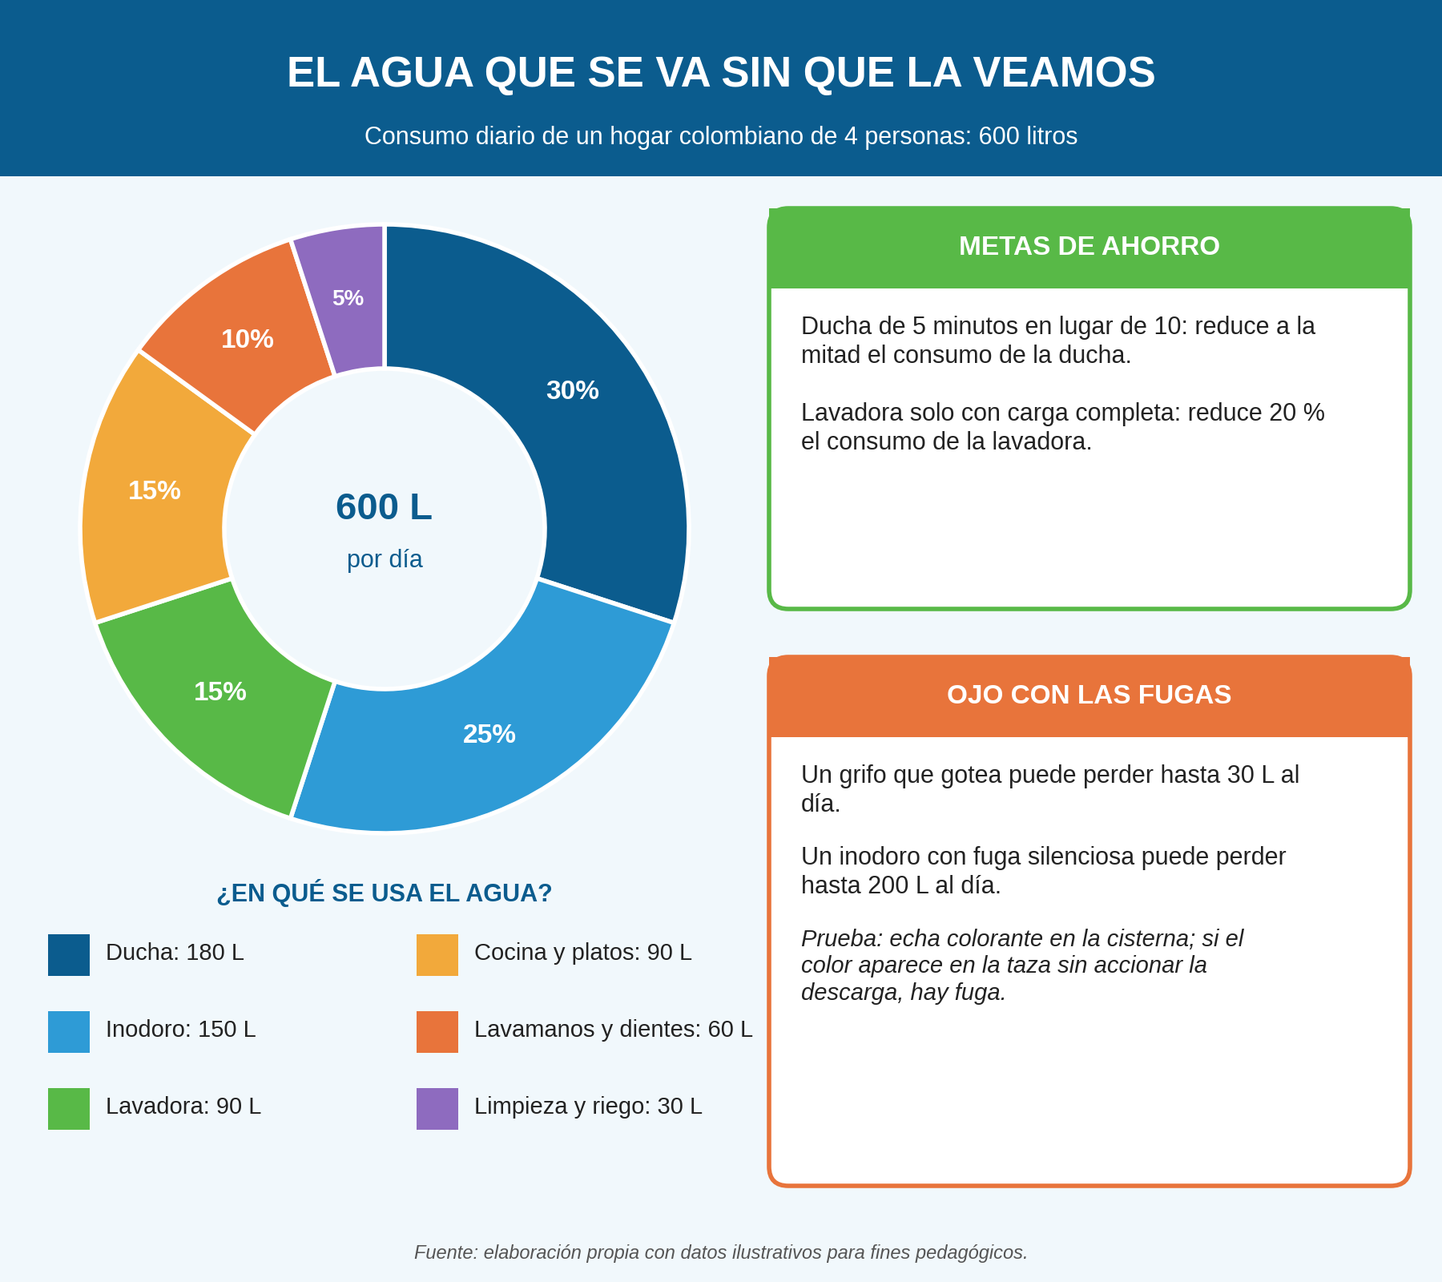

1. Un hogar decide reducir a la mitad el consumo de agua de la ducha y disminuir 20 % el de la lavadora, como lo proponen las metas de ahorro. ¿Qué porcentaje del consumo diario total del hogar ahorraría con estas dos medidas?
A. 45 %
B. 15 %
C. 18 %
D. 22,5 %
2. De acuerdo con la infografía, ¿cuál de las siguientes afirmaciones sobre la fuga del inodoro es correcta?
A. Una fuga desperdicia siempre 200 litros diarios, es decir, más que toda el agua que consume la ducha.
B. Una fuga silenciosa puede desperdiciar en un día más agua que la que el hogar gasta usando el inodoro normalmente.
C. La fuga representa el 25 % del consumo diario del hogar.
D. La fuga solo se produce mientras alguien utiliza el inodoro.
3. ¿Qué relación existe entre el gráfico circular y el recuadro «Ojo con las fugas»?
A. El recuadro repite la información del gráfico, pero con otras cifras.
B. El recuadro demuestra que los porcentajes del gráfico están equivocados.
C. El gráfico explica las causas de las fugas que describe el recuadro.
D. El gráfico muestra cómo se reparte el uso habitual del agua y el recuadro agrega una pérdida que no hace parte de ese uso.
4. Un vecino afirma: «Como la ducha es la actividad que más agua consume en el hogar, con acortar las duchas se resuelve el problema del gasto de agua». ¿Cuál es la evaluación más adecuada de esta afirmación a partir de la infografía?
A. Es parcialmente válida: la ducha es la mayor fuente de consumo (30 %), pero el 70 % restante y las fugas no cambian al acortarla.
B. Es totalmente válida, porque reducir la actividad de mayor consumo equivale a resolver el problema.
C. Es falsa, porque según la infografía la ducha no es la actividad que más agua consume.
D. No puede evaluarse, porque la infografía no presenta datos sobre el consumo de la ducha.

RESPONDA LAS PREGUNTAS 5 A 8 DE ACUERDO CON LA SIGUIENTE INFORMACIÓN
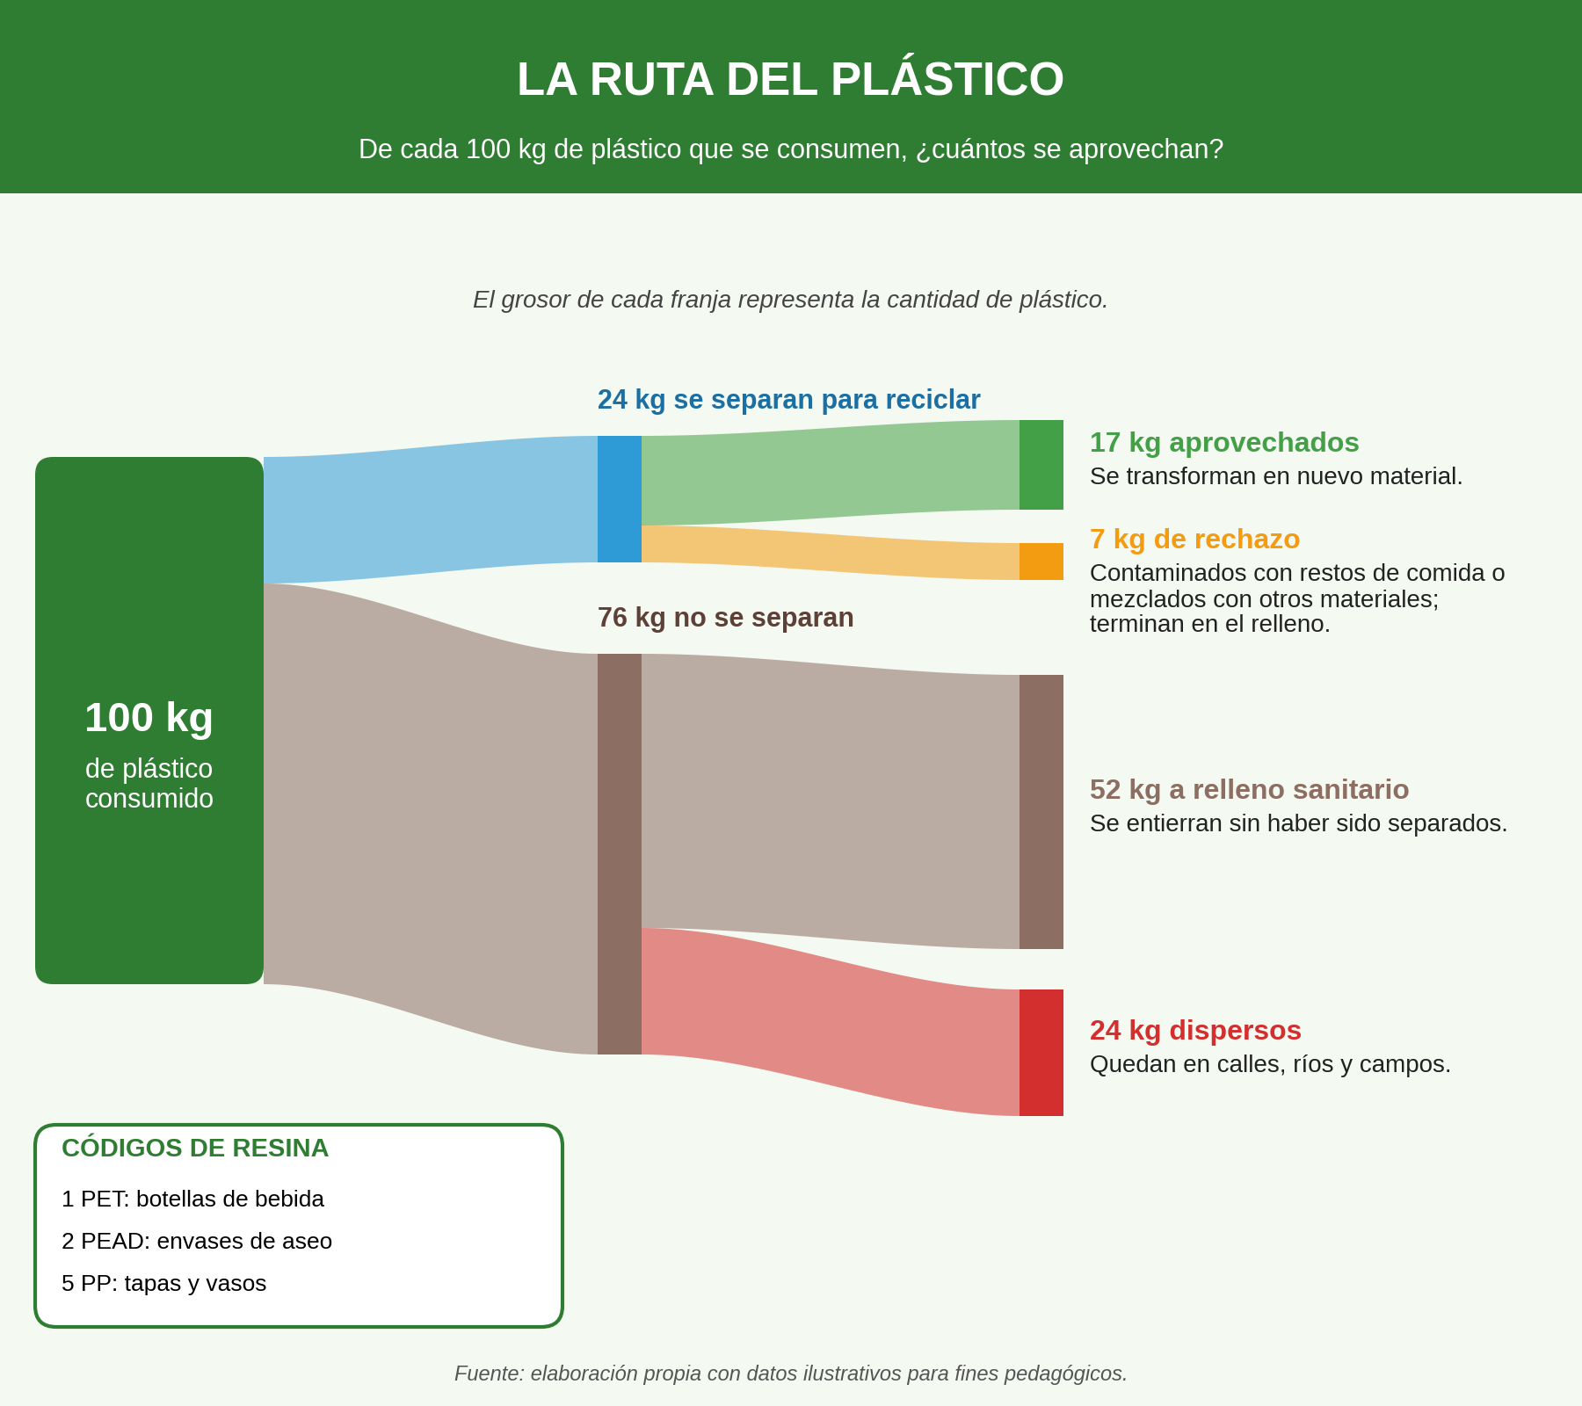

5. De cada 100 kg de plástico que se consumen, ¿cuántos kg llegan al relleno sanitario sin haber sido separados para reciclaje?
A. 52 kg
B. 24 kg
C. 59 kg
D. 76 kg
6. Un programa busca aumentar la cantidad de plástico que realmente se aprovecha. A partir de la infografía, ¿hacia cuál acción debería dirigir sus esfuerzos de manera prioritaria?
A. Reducir la contaminación de lo que se recolecta, porque el rechazo es la mayor pérdida de la ruta.
B. Construir más rellenos sanitarios, porque la mayor parte del plástico termina disperso en el ambiente.
C. Aumentar la separación del plástico en la fuente, porque 76 de cada 100 kg ni siquiera entran a la ruta de recuperación.
D. Dejar de reciclar los envases PET, porque son los que más se rechazan.
7. ¿Por qué la infografía utiliza franjas de distinto grosor para unir los recuadros?
A. Porque el grosor indica qué caminos son más seguros para el ambiente.
B. Porque el grosor representa, de manera proporcional, la cantidad de plástico que sigue cada camino.
C. Porque el grosor señala el orden en que ocurren los procesos.
D. Porque el grosor distingue los tipos de plástico según su código de resina.
8. Una persona afirma: «Si separo todas mis botellas, el 100 % de ellas se convertirá en nuevo material». ¿Qué dato de la infografía contradice esta afirmación?
A. Solo 24 de cada 100 kg de plástico se separan para reciclar.
B. 52 kg de plástico llegan al relleno sanitario sin haber sido separados.
C. 24 kg de plástico quedan dispersos en calles, ríos y campos.
D. De los 24 kg que se separan para reciclar, 7 kg se rechazan por contaminación y no se aprovechan.

RESPONDA LAS PREGUNTAS 9 A 12 DE ACUERDO CON LA SIGUIENTE INFORMACIÓN
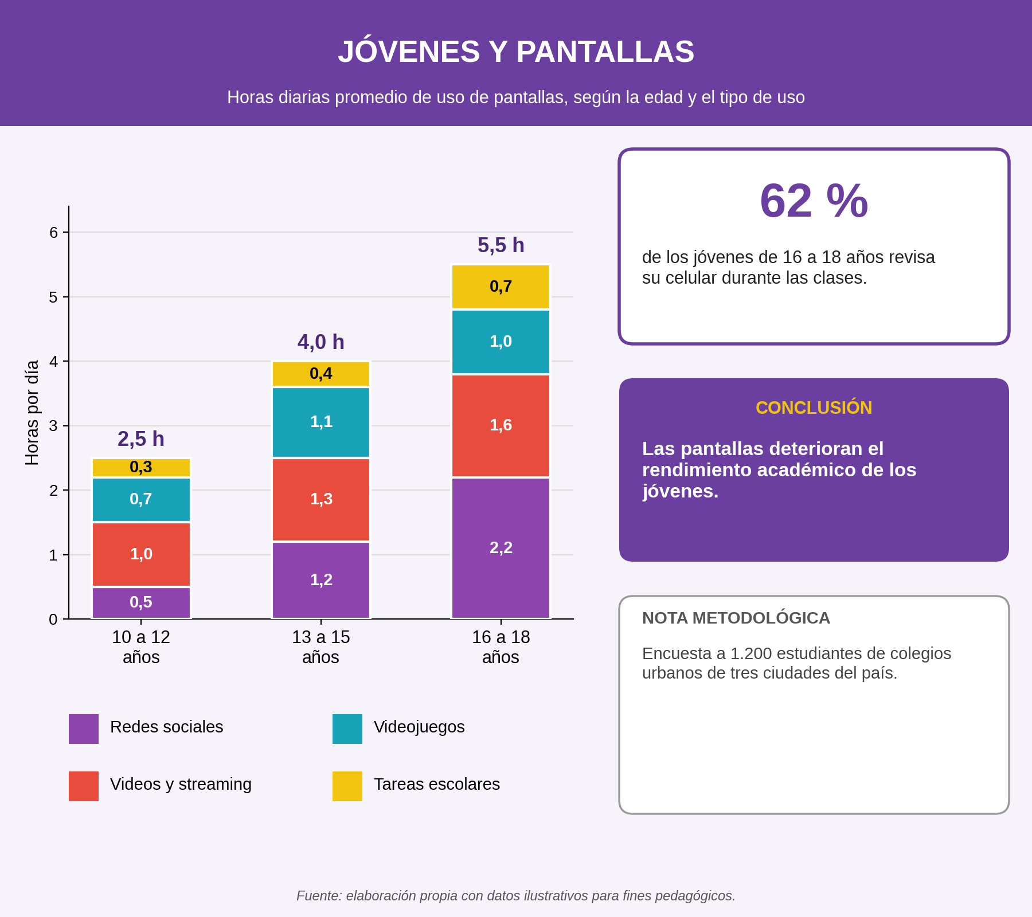

9. Entre el grupo de 10 a 12 años y el de 16 a 18 años, ¿en cuál tipo de uso aumentó más el tiempo diario promedio, medido en horas?
A. Videos y streaming.
B. Videojuegos.
C. Tareas escolares.
D. Redes sociales, que pasan de 0,5 a 2,2 horas.
10. ¿Cuál de las siguientes afirmaciones se puede sustentar con los datos del gráfico?
A. El tiempo dedicado a tareas escolares frente a una pantalla aumenta a medida que aumenta la edad.
B. Los jóvenes de 13 a 15 años dedican más tiempo a los videojuegos que a las redes sociales.
C. En todos los grupos de edad, los videos y el streaming son el uso con más horas.
D. El tiempo dedicado a los videojuegos aumenta con la edad en los tres grupos.
11. La infografía concluye que «las pantallas deterioran el rendimiento académico de los jóvenes». ¿Qué información falta para sustentar esa conclusión?
A. Imágenes que muestren a jóvenes usando celulares en el salón de clases.
B. Datos que relacionen el tiempo de pantalla con el rendimiento académico de los mismos estudiantes.
C. El costo de los dispositivos que utilizan los jóvenes de cada grupo.
D. El número de redes sociales que existen actualmente.
12. La nota metodológica indica que se encuestó a 1.200 estudiantes de colegios urbanos de tres ciudades del país. ¿Qué alcance tienen los resultados de la infografía?
A. Se aplican a todos los jóvenes del país, porque 1.200 estudiantes es una muestra grande.
B. No tienen ningún valor, porque solo se encuestó a estudiantes.
C. Describen el uso de pantallas de esa población, pero no se pueden generalizar sin reservas a jóvenes de zonas rurales o de otras ciudades.
D. Solo son válidos para el grupo de 16 a 18 años, que es el de mayor uso.

RESPONDA LAS PREGUNTAS 13 A 16 DE ACUERDO CON LA SIGUIENTE INFORMACIÓN
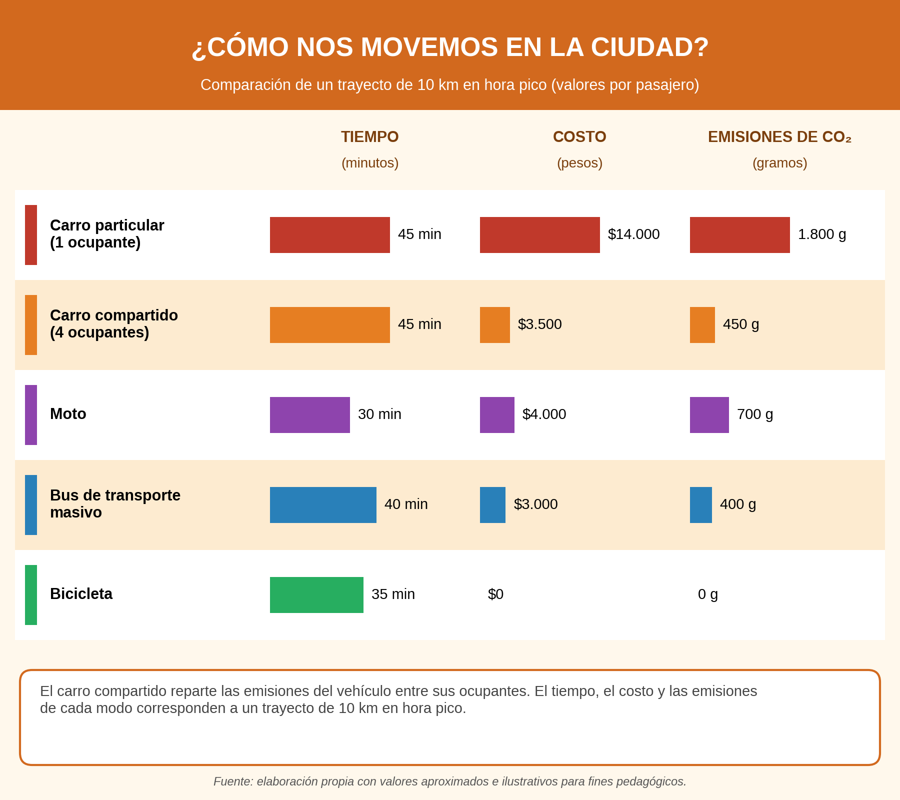

13. Una persona necesita hacer el trayecto en 40 minutos o menos y emitir menos de 500 g de CO₂. ¿Cuáles modos de transporte cumplen las dos condiciones?
A. La moto y el bus de transporte masivo.
B. El bus de transporte masivo y la bicicleta.
C. La bicicleta y el carro compartido.
D. La moto y la bicicleta.
14. Cuatro personas hacen hoy el mismo trayecto de 10 km, cada una en su propio carro. Si deciden viajar juntas en un solo carro, ¿cuántos gramos de CO₂ dejan de emitirse en total?
A. 1.350 g
B. 7.200 g
C. 5.400 g
D. 1.800 g
15. Un columnista afirma: «La moto es la mejor opción para moverse en la ciudad porque es la más rápida y la más económica». ¿Qué parte de esa afirmación contradice la información de la infografía?
A. Que sea la más rápida, porque la bicicleta tarda menos tiempo que la moto.
B. Que sea mejor que el carro particular, porque la moto emite más CO₂ que el carro.
C. Que sea más económica que el carro particular, porque la infografía indica que cuesta más.
D. Que sea la más económica, pues el bus de transporte masivo, el carro compartido y la bicicleta cuestan menos.
16. El subtítulo de la infografía indica que los datos corresponden a «un trayecto de 10 km en hora pico». ¿Qué implicación tiene esta condición para quien lee la infografía?
A. Que los tiempos podrían ser diferentes en otros horarios, especialmente en los modos que dependen del tráfico vehicular.
B. Que la bicicleta y el bus solo pueden usarse durante las horas de mayor movimiento.
C. Que los datos son válidos para cualquier distancia, siempre que se viaje en hora pico.
D. Que el costo y las emisiones solo se calcularon para los viajes de la mañana.

RESPONDA LAS PREGUNTAS 17 A 20 DE ACUERDO CON LA SIGUIENTE INFORMACIÓN
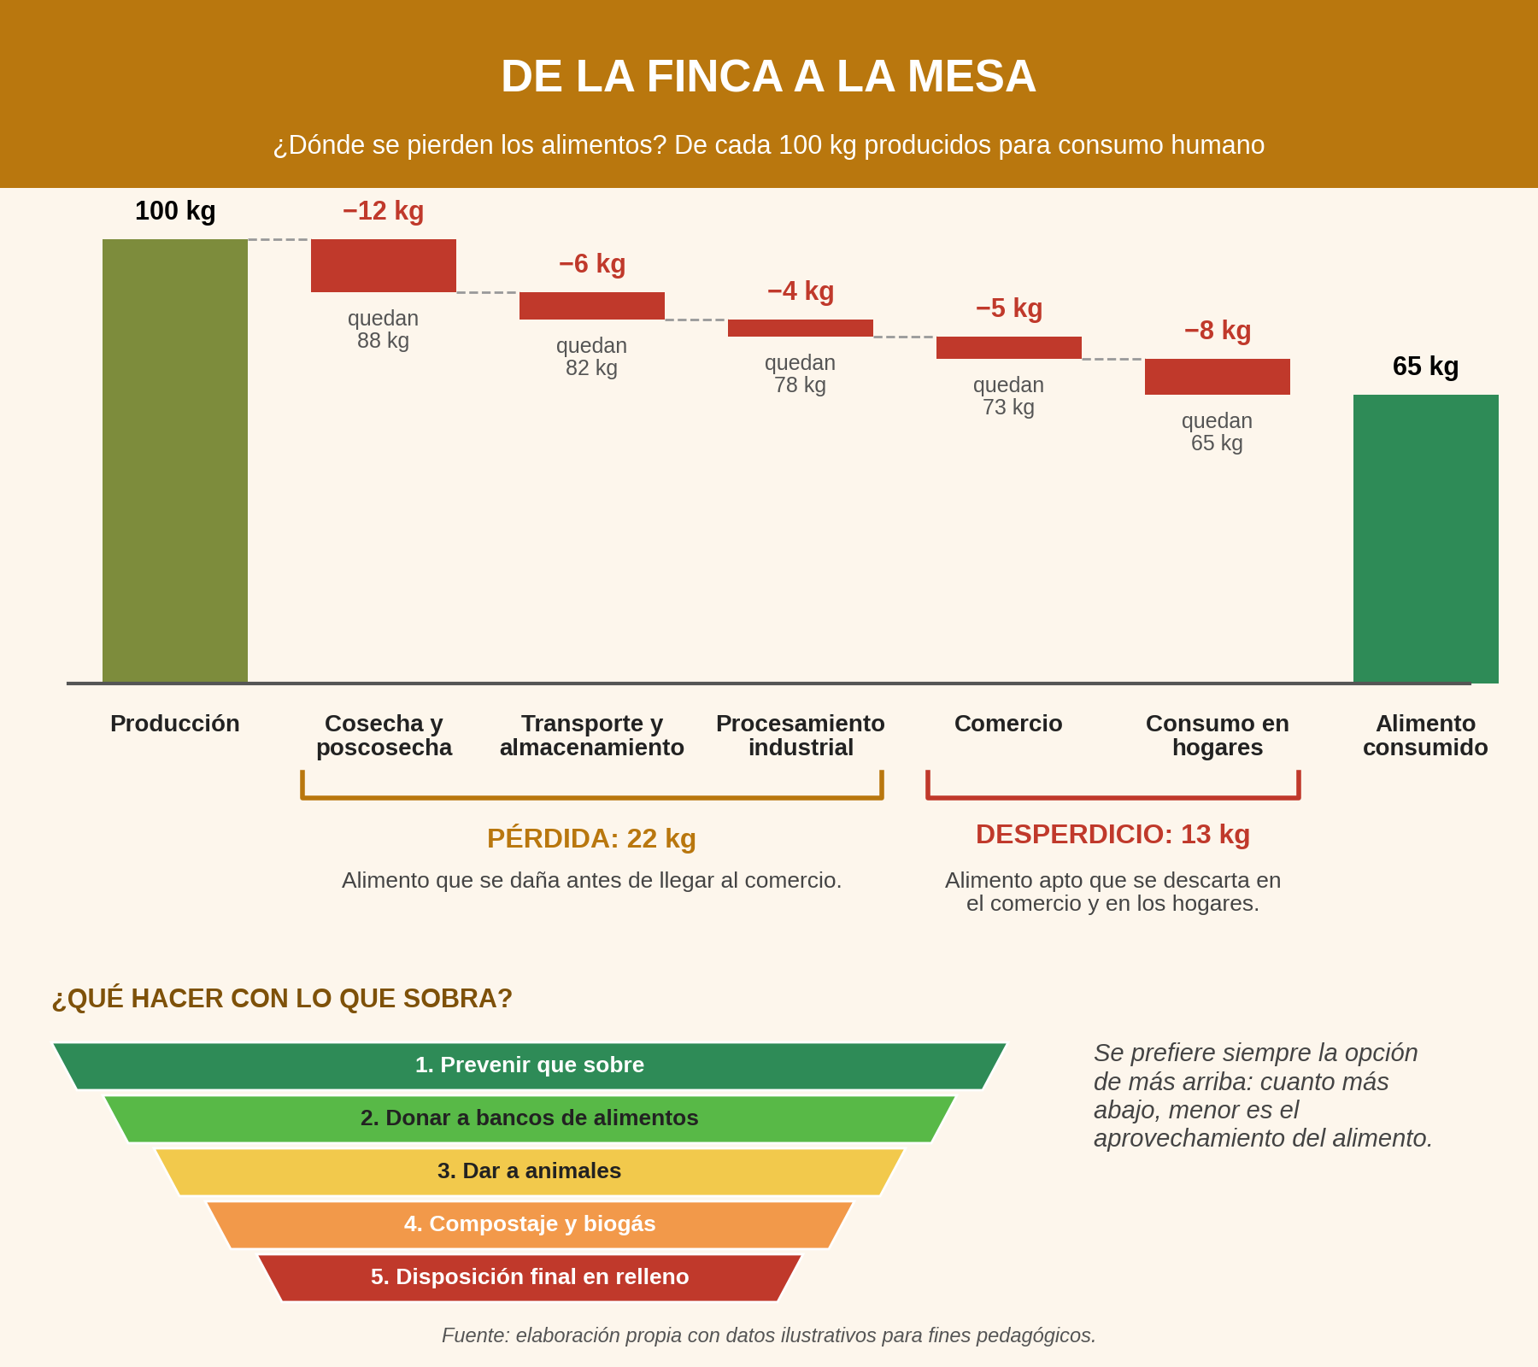

17. Según las definiciones de la infografía, ¿cuántos kg de cada 100 kg producidos corresponden a desperdicio de alimentos?
A. 8 kg
B. 22 kg
C. 35 kg
D. 13 kg
18. ¿Cuál etapa pierde la mayor proporción del alimento que recibe?
A. Cosecha y poscosecha, que pierde 12 de los 100 kg que recibe (12 %).
B. Consumo en hogares, que pierde 8 kg, la cantidad más alta después de la cosecha.
C. Comercio, que pierde 5 de los 78 kg que recibe.
D. Transporte y almacenamiento, que pierde 6 de los 88 kg que recibe.
19. Al cierre del día, un restaurante tiene alimentos preparados en buen estado que no se vendieron. Según la jerarquía de la infografía, ¿cuál es la mejor decisión?
A. Convertirlos en compost.
B. Usarlos como alimento para animales.
C. Donarlos a un banco de alimentos.
D. Llevarlos al relleno sanitario.
20. Una campaña se dirige únicamente a los hogares. Según la infografía, ¿qué porcentaje aproximado del total de alimentos perdidos o desperdiciados queda fuera de su alcance?
A. 23 %
B. 77 %
C. 63 %
D. 37 %

TABLA DE RESPUESTAS CORRECTAS
Distribución de claves: A = 5, B = 5, C = 5, D = 5. Dificultad: 13 preguntas de nivel alto y 7 de nivel muy alto.
N.° | Infografía | Clave | Competencia | Dificultad | Puntos
1 | 1. El agua que se va sin que la veamos | C | Identifica y entiende los contenidos locales del texto | Muy alto | 5
2 | 1. El agua que se va sin que la veamos | B | Identifica y entiende los contenidos locales del texto | Alto | 4
3 | 1. El agua que se va sin que la veamos | D | Comprende cómo se articulan las partes del texto | Alto | 4
4 | 1. El agua que se va sin que la veamos | A | Reflexiona a partir del texto y evalúa su contenido | Muy alto | 5
5 | 2. La ruta del plástico | A | Identifica y entiende los contenidos locales del texto | Alto | 4
6 | 2. La ruta del plástico | C | Comprende cómo se articulan las partes del texto | Alto | 4
7 | 2. La ruta del plástico | B | Comprende cómo se articulan las partes del texto | Alto | 4
8 | 2. La ruta del plástico | D | Reflexiona a partir del texto y evalúa su contenido | Muy alto | 5
9 | 3. Jóvenes y pantallas | D | Identifica y entiende los contenidos locales del texto | Alto | 4
10 | 3. Jóvenes y pantallas | A | Identifica y entiende los contenidos locales del texto | Alto | 4
11 | 3. Jóvenes y pantallas | B | Reflexiona a partir del texto y evalúa su contenido | Muy alto | 5
12 | 3. Jóvenes y pantallas | C | Reflexiona a partir del texto y evalúa su contenido | Alto | 4
13 | 4. ¿Cómo nos movemos en la ciudad? | B | Identifica y entiende los contenidos locales del texto | Alto | 4
14 | 4. ¿Cómo nos movemos en la ciudad? | C | Identifica y entiende los contenidos locales del texto | Muy alto | 5
15 | 4. ¿Cómo nos movemos en la ciudad? | D | Reflexiona a partir del texto y evalúa su contenido | Alto | 4
16 | 4. ¿Cómo nos movemos en la ciudad? | A | Comprende cómo se articulan las partes del texto | Alto | 4
17 | 5. De la finca a la mesa | D | Identifica y entiende los contenidos locales del texto | Alto | 4
18 | 5. De la finca a la mesa | A | Identifica y entiende los contenidos locales del texto | Muy alto | 5
19 | 5. De la finca a la mesa | C | Reflexiona a partir del texto y evalúa su contenido | Alto | 4
20 | 5. De la finca a la mesa | B | Reflexiona a partir del texto y evalúa su contenido | Muy alto | 5

JUSTIFICACIÓN DE LAS RESPUESTAS
Para cada pregunta se explica por qué la clave es correcta y por qué cada distractor no lo es.
INFOGRAFÍA 1: EL AGUA QUE SE VA SIN QUE LA VEAMOS
Pregunta 1 · Clave: C Identifica y entiende los contenidos locales del texto · Dificultad muy alto
Respuesta correcta: C. 18 %
Justificación: La ducha representa el 30 % de 600 L, es decir, 180 L; reducirla a la mitad ahorra 90 L. La lavadora representa el 15 %, es decir, 90 L; reducir 20 % ahorra 18 L. En total se ahorran 108 L, y 108 ÷ 600 = 0,18, o sea, 18 %.
Por qué las demás opciones no son correctas:
A. Suma los porcentajes de la ducha y la lavadora (30 % + 15 %) sin aplicar las reducciones propuestas.
B. Solo considera el ahorro de la ducha (90 L de 600 L) y olvida el de la lavadora.
D. Supone que la lavadora también se reduce a la mitad (90 L + 45 L = 135 L), cuando la meta indica una reducción de 20 %.
Pregunta 2 · Clave: B Identifica y entiende los contenidos locales del texto · Dificultad alto
Respuesta correcta: B. Una fuga silenciosa puede desperdiciar en un día más agua que la que el hogar gasta usando el inodoro normalmente.
Justificación: El uso normal del inodoro equivale al 25 % de 600 L, es decir, 150 L al día. La infografía indica que una fuga silenciosa puede perder hasta 200 L al día; como 200 L > 150 L, la fuga puede superar el consumo normal.
Por qué las demás opciones no son correctas:
A. La infografía dice «hasta 200 L», un valor máximo posible, no una cantidad que se pierda siempre.
C. El 25 % corresponde al uso habitual del inodoro, no a la fuga.
D. La fuga es «silenciosa» y se detecta con colorante precisamente porque ocurre sin accionar la descarga.
Pregunta 3 · Clave: D Comprende cómo se articulan las partes del texto · Dificultad alto
Respuesta correcta: D. El gráfico muestra cómo se reparte el uso habitual del agua y el recuadro agrega una pérdida que no hace parte de ese uso.
Justificación: El gráfico circular distribuye los 600 L de consumo entre actividades cotidianas. El recuadro de fugas informa sobre pérdidas («hasta» cierta cantidad de litros) que se suman a ese uso; por eso las dos partes se complementan.
Por qué las demás opciones no son correctas:
A. El recuadro no habla de usos del agua sino de pérdidas; no repite lo que muestra el gráfico.
B. No hay contradicción: se trata de informaciones de naturaleza distinta, una sobre el uso y otra sobre el desperdicio.
C. El gráfico solo presenta porcentajes de uso; no menciona causas de fugas.
Pregunta 4 · Clave: A Reflexiona a partir del texto y evalúa su contenido · Dificultad muy alto
Respuesta correcta: A. Es parcialmente válida: la ducha es la mayor fuente de consumo (30 %), pero el 70 % restante y las fugas no cambian al acortarla.
Justificación: La primera parte de la afirmación es cierta (la ducha tiene 30 %, el porcentaje más alto). Sin embargo, la conclusión es exagerada: aun reduciendo la ducha a la mitad solo se ahorraría 15 % del total, y quedarían las demás actividades y las posibles fugas.
Por qué las demás opciones no son correctas:
B. Reducir la actividad de mayor consumo disminuye el gasto, pero no «resuelve» el problema: el resto del consumo sigue igual.
C. El gráfico ubica a la ducha en el primer lugar con 30 %.
D. La infografía sí informa el consumo de la ducha: 30 % del total, es decir, 180 L diarios.
INFOGRAFÍA 2: LA RUTA DEL PLÁSTICO
Pregunta 5 · Clave: A Identifica y entiende los contenidos locales del texto · Dificultad alto
Respuesta correcta: A. 52 kg
Justificación: Los 76 kg que no se separan se dividen en dos caminos: 52 kg van al relleno sanitario y 24 kg quedan dispersos en el ambiente.
Por qué las demás opciones no son correctas:
B. Corresponde a los kg que sí se separan para reciclar, o a los que quedan dispersos; ninguno es la cantidad que va al relleno sin separar.
C. Suma los 7 kg de rechazo al relleno, pero esos kg sí fueron separados antes de ser rechazados por contaminación.
D. Es el total de plástico que no se separa; incluye los 24 kg que quedan dispersos en el ambiente y no llegan al relleno.
Pregunta 6 · Clave: C Comprende cómo se articulan las partes del texto · Dificultad alto
Respuesta correcta: C. Aumentar la separación del plástico en la fuente, porque 76 de cada 100 kg ni siquiera entran a la ruta de recuperación.
Justificación: Mejorar la limpieza del material recolectado recuperaría, como máximo, los 7 kg de rechazo. En cambio, la separación en la fuente puede incorporar hasta 76 kg que hoy no entran a la ruta de reciclaje; es el punto donde está la mayor brecha.
Por qué las demás opciones no son correctas:
A. El rechazo es de 7 kg, una cantidad mucho menor que los 76 kg que no se separan.
B. Lo disperso en el ambiente es 24 kg (menor que los 52 kg que van al relleno) y construir rellenos no aumenta el aprovechamiento.
D. La infografía no indica qué tipo de resina se rechaza más; esa conclusión no tiene sustento.
Pregunta 7 · Clave: B Comprende cómo se articulan las partes del texto · Dificultad alto
Respuesta correcta: B. Porque el grosor representa, de manera proporcional, la cantidad de plástico que sigue cada camino.
Justificación: La nota de la infografía lo aclara: «El grosor de cada franja representa la cantidad de plástico». Por eso la franja de 52 kg es más gruesa que la de 7 kg.
Por qué las demás opciones no son correctas:
A. La seguridad ambiental no se representa con el grosor; se comunica con las etiquetas de cada destino.
C. El orden de los procesos lo marca la lectura de izquierda a derecha, no el grosor.
D. Los códigos de resina aparecen en un recuadro aparte y no se asocian con las franjas.
Pregunta 8 · Clave: D Reflexiona a partir del texto y evalúa su contenido · Dificultad muy alto
Respuesta correcta: D. De los 24 kg que se separan para reciclar, 7 kg se rechazan por contaminación y no se aprovechan.
Justificación: La afirmación trata de lo que ocurre con el plástico que sí se separa. La infografía muestra que, incluso separado, una parte (7 de 24 kg) se rechaza por estar contaminada con restos de comida o mezclada con otros materiales.
Por qué las demás opciones no son correctas:
A. Describe cuánto plástico se separa en total, no lo que ocurre con las botellas que esta persona sí separa.
B. Se refiere a plástico que no se separó; no se relaciona con las botellas separadas por la persona.
C. También corresponde a plástico que no entró a la ruta de reciclaje.
INFOGRAFÍA 3: JÓVENES Y PANTALLAS
Pregunta 9 · Clave: D Identifica y entiende los contenidos locales del texto · Dificultad alto
Respuesta correcta: D. Redes sociales, que pasan de 0,5 a 2,2 horas.
Justificación: Los aumentos entre los dos grupos son: redes sociales, +1,7 h; videos y streaming, +0,6 h; tareas escolares, +0,4 h; videojuegos, +0,3 h. El mayor es el de las redes sociales.
Por qué las demás opciones no son correctas:
A. Aumenta 0,6 h (de 1,0 a 1,6), menos que las redes sociales.
B. Es el que menos aumenta (+0,3 h) y, además, no crece de forma continua: baja entre los 13 y los 18 años.
C. Aunque en proporción crece bastante (de 0,3 a 0,7 h), en horas aumenta 0,4 h, menos que las redes sociales.
Pregunta 10 · Clave: A Identifica y entiende los contenidos locales del texto · Dificultad alto
Respuesta correcta: A. El tiempo dedicado a tareas escolares frente a una pantalla aumenta a medida que aumenta la edad.
Justificación: Las horas de tareas escolares son 0,3; 0,4 y 0,7 en los tres grupos: aumentan con la edad. Las demás afirmaciones contradicen los datos.
Por qué las demás opciones no son correctas:
B. En el grupo de 13 a 15 años los videojuegos (1,1 h) tienen menos horas que las redes sociales (1,2 h).
C. En el grupo de 16 a 18 años las redes sociales (2,2 h) superan a los videos y el streaming (1,6 h).
D. Los videojuegos suben de 0,7 a 1,1 h, pero bajan a 1,0 h en el grupo de 16 a 18 años.
Pregunta 11 · Clave: B Reflexiona a partir del texto y evalúa su contenido · Dificultad muy alto
Respuesta correcta: B. Datos que relacionen el tiempo de pantalla con el rendimiento académico de los mismos estudiantes.
Justificación: Los datos del gráfico miden horas de uso y el 62 % se refiere a revisar el celular en clase; ninguno mide notas o desempeño académico. La conclusión pasa de describir un uso a afirmar un efecto sin evidencia que los conecte.
Por qué las demás opciones no son correctas:
A. Las imágenes ilustran, pero no son evidencia de que las pantallas afecten el rendimiento.
C. El costo de los dispositivos no guarda relación con el rendimiento académico.
D. La cantidad de redes sociales existentes no aporta evidencia sobre el rendimiento de estos estudiantes.
Pregunta 12 · Clave: C Reflexiona a partir del texto y evalúa su contenido · Dificultad alto
Respuesta correcta: C. Describen el uso de pantallas de esa población, pero no se pueden generalizar sin reservas a jóvenes de zonas rurales o de otras ciudades.
Justificación: Los resultados son válidos para describir a los estudiantes encuestados, pero la muestra proviene de un contexto específico (colegios urbanos de tres ciudades); extenderlos a todo el país exige cautela.
Por qué las demás opciones no son correctas:
A. El tamaño de la muestra no basta: proviene solo de colegios urbanos de tres ciudades.
B. Sí tienen valor, aunque limitado a la población encuestada; encuestar estudiantes no invalida los datos.
D. La encuesta incluye los tres grupos de edad; el dato es válido para todos ellos dentro de esa población.
INFOGRAFÍA 4: ¿CÓMO NOS MOVEMOS EN LA CIUDAD?
Pregunta 13 · Clave: B Identifica y entiende los contenidos locales del texto · Dificultad alto
Respuesta correcta: B. El bus de transporte masivo y la bicicleta.
Justificación: Tardan 40 min o menos: moto (30), bus (40) y bicicleta (35). Emiten menos de 500 g: bus (400), carro compartido (450) y bicicleta (0). Los modos que cumplen ambas condiciones son el bus y la bicicleta.
Por qué las demás opciones no son correctas:
A. La moto emite 700 g, más de lo permitido.
C. El carro compartido tarda 45 minutos, más de lo permitido.
D. La moto emite 700 g, más de lo permitido.
Pregunta 14 · Clave: C Identifica y entiende los contenidos locales del texto · Dificultad muy alto
Respuesta correcta: C. 5.400 g
Justificación: Antes: 4 personas × 1.800 g = 7.200 g. Después: en el carro compartido cada pasajero emite 450 g, y 4 × 450 g = 1.800 g. Lo que dejan de emitirse es 7.200 g − 1.800 g = 5.400 g.
Por qué las demás opciones no son correctas:
A. Resulta de restar 1.800 g − 450 g, es decir, el ahorro de una sola persona y no de las cuatro.
B. Es lo que emiten las cuatro personas antes de compartir, no lo que dejan de emitir.
D. Es lo que emite en total el carro compartido, no el ahorro.
Pregunta 15 · Clave: D Reflexiona a partir del texto y evalúa su contenido · Dificultad alto
Respuesta correcta: D. Que sea la más económica, pues el bus de transporte masivo, el carro compartido y la bicicleta cuestan menos.
Justificación: La moto sí es la más rápida (30 min), pero su costo ($4.000) es mayor que el del bus ($3.000), el del carro compartido ($3.500) y el de la bicicleta ($0). Por eso no es «la más económica».
Por qué las demás opciones no son correctas:
A. La bicicleta tarda 35 min y la moto 30 min: la moto es la más rápida, así que esa parte de la afirmación sí es correcta.
B. El columnista no hace afirmaciones sobre emisiones; además, la moto (700 g) emite menos que el carro particular (1.800 g).
C. La moto ($4.000) cuesta menos que el carro particular ($14.000); esa comparación no contradice al columnista.
Pregunta 16 · Clave: A Comprende cómo se articulan las partes del texto · Dificultad alto
Respuesta correcta: A. Que los tiempos podrían ser diferentes en otros horarios, especialmente en los modos que dependen del tráfico vehicular.
Justificación: La hora pico es una condición que delimita los datos: el tráfico influye en el tiempo de viaje de carros, motos y buses, de modo que fuera de ese horario los tiempos pueden cambiar.
Por qué las demás opciones no son correctas:
B. La infografía no restringe el uso de estos modos a ningún horario.
C. Los datos corresponden a un trayecto de 10 km; con otras distancias los valores cambiarían.
D. La infografía no distingue entre mañana y tarde ni limita costos o emisiones a un horario específico.
INFOGRAFÍA 5: DE LA FINCA A LA MESA
Pregunta 17 · Clave: D Identifica y entiende los contenidos locales del texto · Dificultad alto
Respuesta correcta: D. 13 kg
Justificación: La infografía define el desperdicio como el alimento apto que se descarta en el comercio y en los hogares: 5 kg + 8 kg = 13 kg.
Por qué las demás opciones no son correctas:
A. Es solo lo que se desperdicia en los hogares; omite los 5 kg del comercio.
B. Es la pérdida (cosecha, transporte y procesamiento: 12 + 6 + 4), no el desperdicio.
C. Es el total de alimento perdido y desperdiciado (22 + 13), no solo el desperdicio.
Pregunta 18 · Clave: A Identifica y entiende los contenidos locales del texto · Dificultad muy alto
Respuesta correcta: A. Cosecha y poscosecha, que pierde 12 de los 100 kg que recibe (12 %).
Justificación: Proporción perdida por etapa: cosecha, 12 ÷ 100 = 12 %; transporte, 6 ÷ 88 ≈ 6,8 %; procesamiento, 4 ÷ 82 ≈ 4,9 %; comercio, 5 ÷ 78 ≈ 6,4 %; hogares, 8 ÷ 73 ≈ 11,0 %. La mayor es la de cosecha y poscosecha.
Por qué las demás opciones no son correctas:
B. Los hogares pierden 8 de los 73 kg que reciben (≈ 11 %), una proporción menor que 12 %; la opción confunde cantidad con proporción.
C. 5 de 78 kg es ≈ 6,4 %, una proporción baja.
D. 6 de 88 kg es ≈ 6,8 %, menor que la de la cosecha.
Pregunta 19 · Clave: C Reflexiona a partir del texto y evalúa su contenido · Dificultad alto
Respuesta correcta: C. Donarlos a un banco de alimentos.
Justificación: Prevenir que sobre ya no es posible porque el alimento sobró. La siguiente opción de la jerarquía es donarlo, y es adecuada porque el alimento está en buen estado para el consumo humano.
Por qué las demás opciones no son correctas:
A. El compostaje está en el cuarto nivel; hay opciones mejores mientras el alimento sirva para las personas.
B. Alimentar animales es el tercer nivel; donar (segundo nivel) aprovecha mejor un alimento apto para las personas.
D. El relleno sanitario es el último nivel, la opción menos deseable.
Pregunta 20 · Clave: B Reflexiona a partir del texto y evalúa su contenido · Dificultad muy alto
Respuesta correcta: B. 77 %
Justificación: El total perdido o desperdiciado es 35 kg (22 + 13). Los hogares aportan 8 kg, por lo que quedan fuera 27 kg, y 27 ÷ 35 ≈ 0,77, es decir, 77 %.
Por qué las demás opciones no son correctas:
A. Es lo que sí alcanza la campaña (8 ÷ 35 ≈ 23 %), no lo que queda por fuera.
C. Corresponde a las pérdidas antes del comercio (22 ÷ 35 ≈ 63 %); omite los 5 kg del comercio.
D. Es la proporción del desperdicio total (13 ÷ 35 ≈ 37 %), no de lo que queda fuera de los hogares.

